 | 125367, г. Москва  Сосновая аллея, д. 6  тел.: 490-59-09,  490-59-08, 490-27-74  muzprom@comail.ru

ПРЕДСТАВЛЯЕТ
АЛЕКСАНДР ЖУКОВ
«НЕОТПРАВЛЕННОЕ ПИСЬМО»
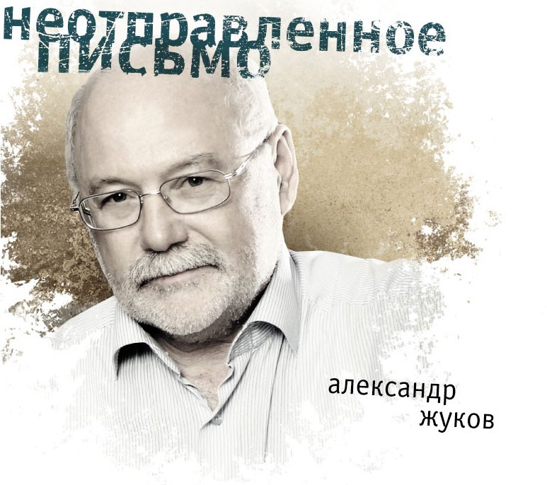
- Сан-Микеле
- Одиночество
- На холмах...
- Неужели пора...
- Анна Андреевна
- Мастер и Маргарита
- И детство вспомнил...
- Надежда
- Острова
- Зазеркалье
- Иуда
- Флоренция
- Я опоздал на исповедь
- Утро
- Приснилась первая любовь
- Неотправленное письмо
- Соловки
- Ты не будешь волноваться
- Перевалов туман
- Странный разговор
- Отец

Я слушаю этот диск и понимаю, что это письмо к моей душе и к твоей.
Ибо эти песни не оставляют меня равнодушной. Мне хочется к ним вернуться и прослушать ещё раз, и ещё...
И каждый раз я ловлю себя на мысли, что слушаю всё более сосредоточенно, потому что они заставляют меня задуматься...
Да, они созвучны с моим миропониманием.
И это для меня очень важно.
Спасибо за такой диск, Александр.
Нина Филимоновна Визбор.

Издатель - ООО МИЦ «МУЗПРОМ-МО»
E-mail: muzprom@comail.ru, Интернет- muzprom-mo.ru
Тел/факс: (495) 490-59-08, 490-27-74
Цена: 165 руб.
Вид издания: DJ-pack плюс буклет со стихами
Каталожный номер: МП-213.
Штрих-код: 4607108322971
песни с диска Вы можете прослушать на нашем сайте:
«Острова» - http://muzprom-mo.ru/uploads/discs/8114.mp3 и
«Странный разговор» - http://muzprom-mo.ru/uploads/discs/8125.mp3

